RT8000终端射频测试系统系列
一、系统简介
RT8000系列测试系统是面向无线电设备的符合国际、国内标准要求的射频测试系统，可满足2G/3G/4G公众移动通信、蓝牙/无线局域网无线接入、专业无线通信设备射频性能指标测试的要求，是各检测实验室开展型号核准认证检测、国际CE/FCC等法规认证检测的射频一致性检测系统，也是通信终端及芯片企业在产品研发、预认证检测的理想测试平台。
二、系统特点
系统基于MCTP3.0测试平台研发，操作界面简洁清晰，脚本配置灵活；
先进系统设计理念，具备自动链路校准的功能，稳定可靠、测试精度高；
支持多模终端设备的全制式测量,扩展性强；
支持最新无线局域网802.11a/b/g/n/ac/DFS及蓝牙4.0检测；
支持Agilent、R&S、大唐、星河亮点多种解决方案，能够充分利用实验室现有仪表资源，最大程度节省投入。
三、测试能力
RT8100系统： GSM
RT8120系统： CDMA1X/EV-DO
RT8130系统： WCDMA
RT8140系统： TD-SCDMA(Band A\E\F)
RT8150系统： LTE FDD/LTE TDD
RT8210系统： WLAN 802.11a/b/g/n/ac
RT8220系统： Bluetooth V1.2/V2.0+EDR/V3.0/V4.0
RT8230系统： WLAN DFS
RT8310系统： 数字对讲机/TETRA/数传电台/模拟对讲机

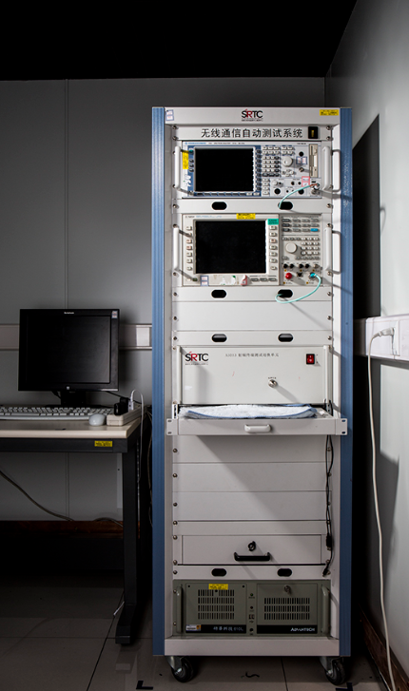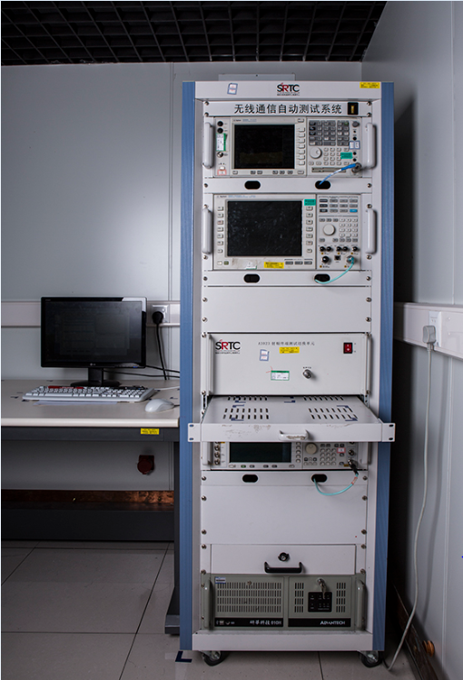
RT8110 GSM测试系统 RT8120 CDMA测试系统
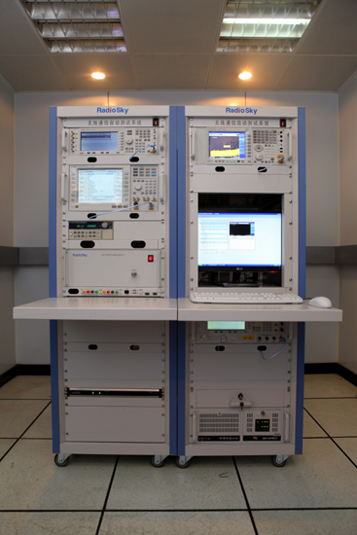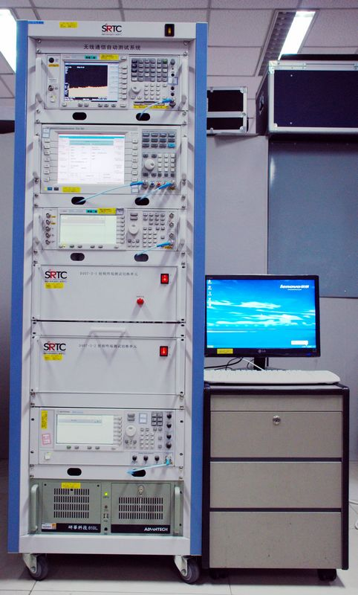
RT8130 WCDMA测试系统 RT8140 TD-SCDMA测试系统
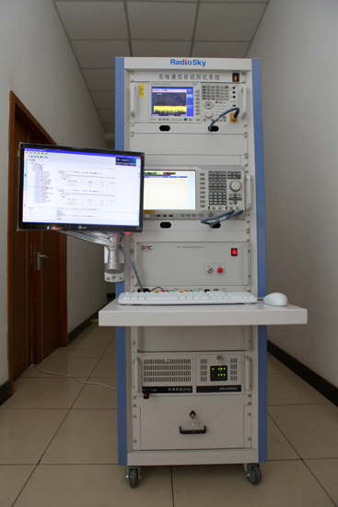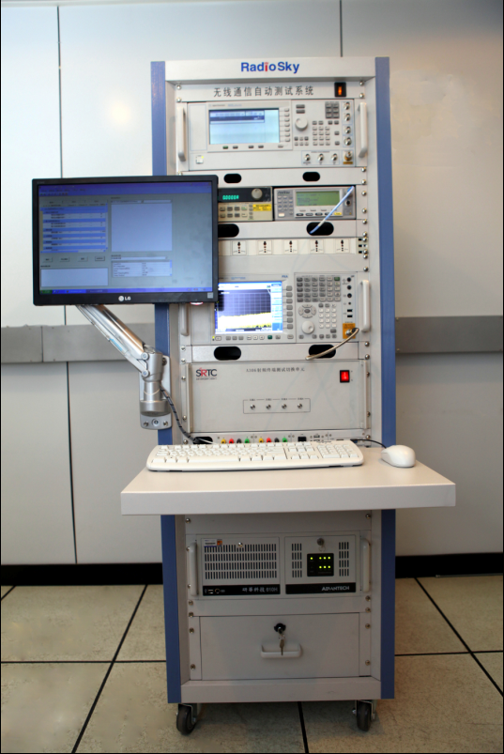
RT8150 LTE测试系统 RT8210/RT8220 WLAN/BT测试系统
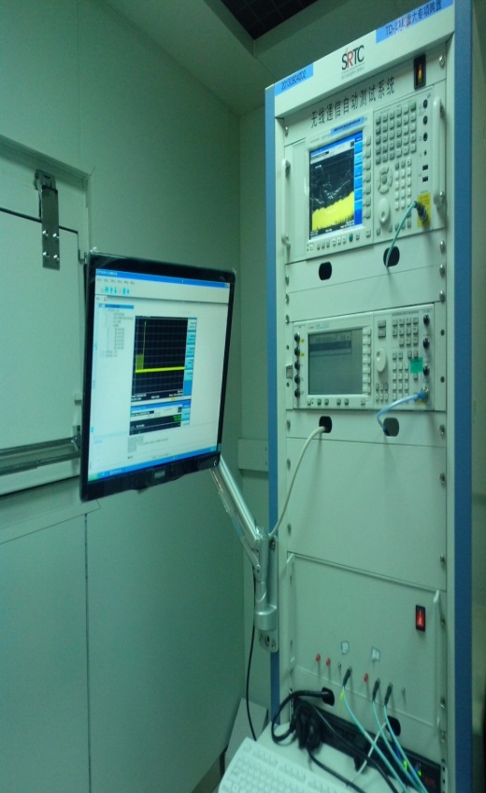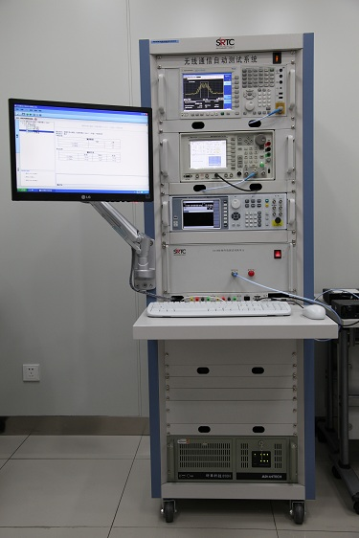
RT8230 WLAN DFS测试系统 RT8310 数字对讲机/TETRA测试系统

